|  |  |  |
| --- | --- | --- |
| Titel: | **Nordens Detroit** |  |
| Tema: | Globalisering |
| Fag: | Historie, geografi og samfundsfag. |
| Målgruppe: | 7.-9. klasse |
|  |  |
|  | **Tv-udsendelse:** Nordens Detroit - Da Danmark blev flettet sammen. DR2, 08.09.2021, 29 minutter.  **Faglig relevans/kompetenceområder**  Denne pædagogiske vejledning tager udgangspunkt i globalisering. Dette begreb kan være en smule diffust, men i tv-udsendelsen vises meget konkrete eksempler på, hvordan industrisamfundet Danmark blev påvirket af det store udland og den voksende samhandel mellem verdens lande. Nedenstående vejledning er tiltænkt udskolingen som et tværfagligt samarbejde mellem historie, samfundsfag og geografi, men kan også vises på mellemtrinnet i historietimerne.   Indenfor historiefaget rammer udsendelsen ind kompetenceområdet ”Kronologi og sammenhængsforståelse”, herunder i særdeleshed færdigheds- og vidensområdet ”Det lokale, regionale og globale”. Dette punkt skal der også arbejdes med på 5.-6. klassetrin, hvilket gør udsendelsen brugbar også på disse klassetrin. I geografi skal eleverne bl.a. møde ”Globalisering” under kompetenceområdet ”Perspektivering” og i samfundsfag kan udsendelsen både bruges i arbejdet med ”Politik” og ikke mindst ”Økonomi”.   **Ideer til undervisningen**  Som tidligere nævnt kan det være oplagt at tænke tværfagligt. Dog er der forskellige faglige begreber, som bl.a. told, der bør være kendte af eleverne inden udsendelsen ses. På de efterfølgende sider findes baggrundsviden og konkrete elevopgaver som enten kan bruges direkte i undervisningen eller virke som inspiration. Opgaverne kan inddeles i et *før-under-efter* udsendelsen ses.   **Supplerende materialer**  [Detroit i Danmark](https://natmus.dk/historisk-viden/temaer/industrikultur/detroit-i-danmark/) – Nationalmuseets webside om bilindustrien i København.  [Systuer i alle kældre](https://ucn.mitcfu.dk/TV0000125470) – 7. afsnit i serien ”Da Danmark blev flettet sammen” handler bl.a. om hvordan østeuropæiske syersker overtog tekstilproduktionen fra den jyske hede.  [Hans byggede mejetærskere i 40 år](https://www.tv2ostjylland.dk/randers/hans-byggede-mejetaerskere-i-40-aar-nu-er-ikonisk-fabrik-snart-fortid) – TV2 Østjylland besøger, sammen med den tidligere tillidsmand Hans Møller, Dronningborg-fabrikken i Randers, der nu rives ned. | |

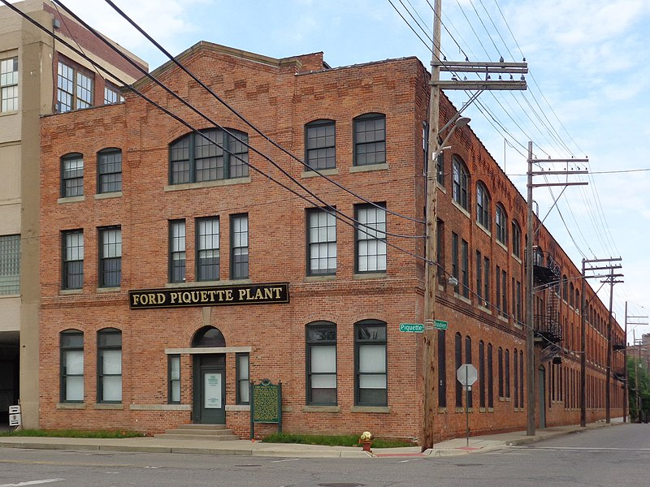**Baggrundsviden omkring Nordens Detroit**   
  
Inden du ser tv-udsendelsen, er der nogle ting som er gode at vide, bl.a. om en mand ved navn Henry Ford. I 1903 stiftede han ”Ford Motor Company”. Denne virksomhed, som lavede biler, lå i den amerikanske by Detroit. I starten af 1900-tallet var bilen en luksus, som kun de rigeste havde råd til. Fords mål var at lave biler til middelklassen og dette skulle ske ved den nyeste opfindelse: Samlebåndet. I 1913 begyndte man for første gang at lave bilen Ford T på samlebånd i Detroit. Det at lave en bil blev billigere, hvilket betød, at prisen for en bil faldt. På den måde havde flere råd til at købe en bil og allerede i 1927 var der solgt mere end 15 millioner! Andre bilfabrikanter, som General Motors og Chrysler, åbnede også fabrikker i Detroit hvilket betød, at man omtaler byen som USA's store bil-by.

Den store succes fik Ford til at se ud i den store verden. Derfor åbnede man fabrikker i Europa. Den første udenfor USA var i England og i 1919 blev en fabrik i København åbnet. Også bilproducenter som General Motors og franske Citroen lavede fabrikker i København, hvilket gjorde, at byen fik tilnavnet ”Nordens Detroit” idet der årligt blev samlet i tusindvis af biler i byen.

I udsendelsen ses der nærmere på hvordan det gik for disse fabrikker i hovedstaden og hvordan det kan være, at vi i Danmark ikke laver biler i dag.

Ford Piquette Avenue Plant i Detroit. Her blev de første Ford T biler lavet. I dag er bygningen et museum. Foto: [Commons wikimedia](https://commons.wikimedia.org/wiki/File:Ford_Piquette_Avenue_Plant_-_Front_Exterior.jpg)

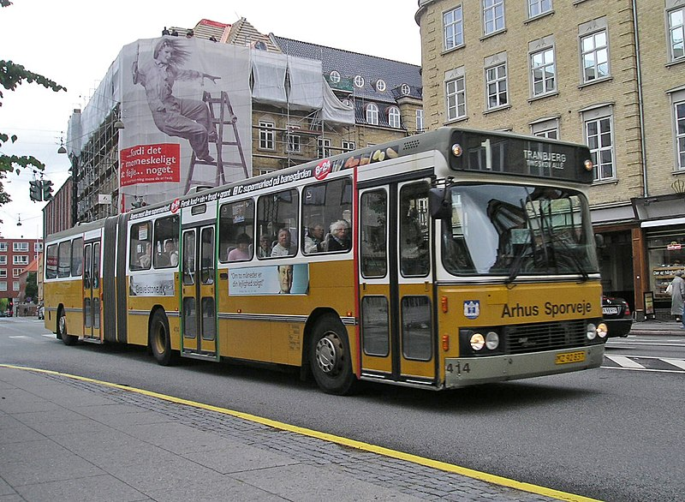  
Det er ikke kun biler tv-udsendelsen handler om. Udsendelse starter med en bustur. DAB (Dansk Automobil Byggeri) var en busfabrik der lå i Silkeborg. Nogle af disse busser kører stadig, men fabrikken er for længst lukket.

I Randers lå den globale virksomhed, Dronningborg. Virksomhedens laksefarvede mejetærsker blev ikke kun solgt i Danmark, men til en lang række lande rundt omkring i verden. Mejetærskerne fra Dronningborg var teknologiske vidundere og langt forud for deres tid, men også denne fabrik er lukket, men!

DAB-bus i Aarhus. Foto: [Leif Jørgensen commons wikimedia](https://commons.wikimedia.org/wiki/File:%C3%85S_414_Park_Alle.JPG)

Hvordan kan det egentlig være? Folk kører stadig i både bil og bus – og kornet på marken skal stadig høstes, så hvordan kan det være, at disse industrier ikke længere findes i Danmark?

**Elevark til tv-udsendelsen**   
  
*Før du ser udsendelsen:*

Inden du ser udsendelsen, er der to begreber du skal kende. De to er **told** og **globalisering**.   
  
**Told**: Du skal undersøge hvad dette betyder. I udsendelsen tales der om begrebet ”*toldmur*”.

Tegn i kassen nedenfor hvordan sådan en *toldmur* fungerer for et land.

**Globalisering**:   
  
Undersøg dig selv. Hvor kommer dine ting fra?



Se nærmere på dit tøj. Hvor kommer dette fra?   
Find disse lande på et verdenskort.   
  
Hvad med din mobiltelefon? Kan du finde ud af hvor den er fra? Hvorfor tror du, at disse ting er lavet andre steder end i Danmark?

*Mens du ser udsendelsen:*

I udsendelse gives der forskellige årsager til, at der ikke længere samles biler, laves mejetærskere og busser i Danmark. Noterer disse forklaringer. Hvordan passer det med begreberne told og globalisering?

*Efter du har set udsendelsen:*

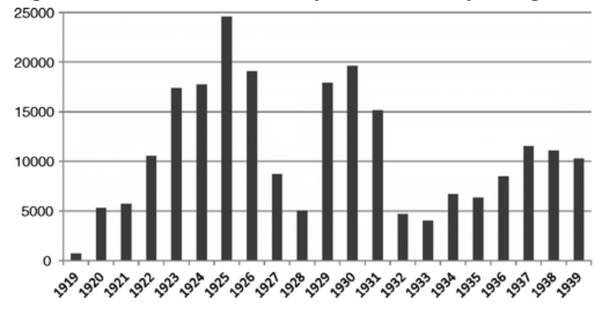  
I tabellen nedenfor ses produktionen af Ford-biler i København. Undersøg hvordan de økonomiske forhold så ud i Danmark og resten af Europa i denne periode. Kan det bratte fald i starten af 1930’erne forklares?   
  
**Antal af Ford biler samlet i København i perioden 1919-1939.**

Kilde:https://www.tandfonline.com/eprint/idCBJ4dhpC2MChNbSpvV/full

I udsendelsen nævnes det, at den sidste bil blev samlet i Danmark i 1974. Hvilke forklaringer kan der være på, at man ikke længere samlede biler i Danmark – der kørte vel stadig biler rundt?

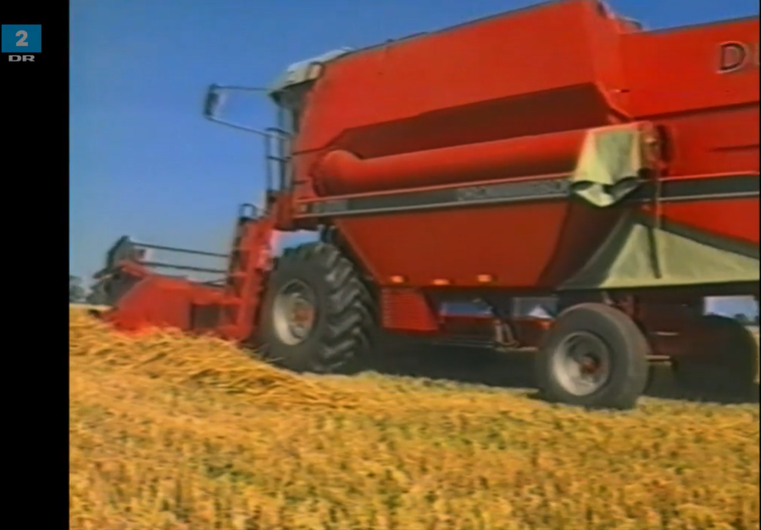  
I Randers fandtes fabrikken Dronningborg. Læs artiklen og se indslaget fra TV2 Øst. Begge finder du på: [kortlink.dk/2e8ff](https://www.tv2ostjylland.dk/randers/hans-byggede-mejetaerskere-i-40-aar-nu-er-ikonisk-fabrik-snart-fortid).

I indslaget møder vi Hans Hjort Møller. Han fortæller bl.a. om den dag de ansatte fik at vide, at al produktion flyttede til Italien; ”*Det gjorde satme ondt”*, siger han.   
  
Lav en liste med fordele og ulemper globalisering har medført.

Mejetærskeren D8900 Jumbo. Screendump fra udsendelsen

I slutningen af udsendelsen siger Bjarne Skydt, ejeren af Tjele Maskinstation, at han håber, at industrier som Dronningborg-mejetærskere kommer tilbage til Danmark, men hvad tror du? Vil der blive samlet biler, laves busser og mejetærskere i Danmark igen? Begrund dit svar.   
  
Hvis man om 30-40 år laver en lignende udsendelse, hvilke erhverv/industrier, tror du så ikke længere er i Danmark?

Men.   
  
Selvom bil- og busfabrikkerne i Danmark for længst er lukkede, så spiller Danmark stadig en rolle i bilproduktionen. I den tyske bilindustri bruges der række aluminiums-dele. Disse produceres i Tønder.   
  
Se mere om denne produktion af aluminiums-dele på <http://kortlink.dk/2e9yx>.

Denne BMW aluminiums-dele er sikkert lavet i Tønder.   
Foto: [Ibrownstone - pixabay.com](https://pixabay.com/da/photos/k%c3%b8ret%c3%b8j-bil-hastighed-stil-design-4044036/)

Hvilke ligheder og forskelle er der mellem aluminiumsfabrikken og fortidens bilfabrikker i Køben-havn? Er der fx forskel på kravene til de ansattes uddannelsesniveau?

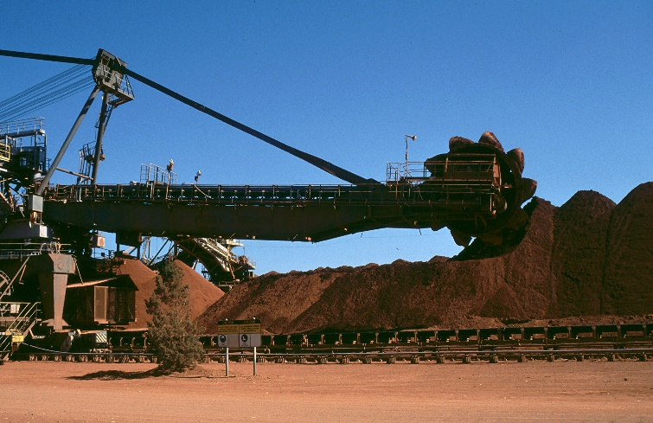  
Fabrikken i Tønder bruger aluminium til fremstilling af dele til den tyske bilindustri. Aluminium er et grundstof som udvindes af bauxit – læs mere om dette på [kortlink.dk/2eb27](http://kortlink.dk/2eb27). Denne bauxit findes i miner i bl.a. Australien og Kina.    
  
Undersøg selv:   
  
Hvad bruges aluminium ellers til?

Indtegn på et verdenskort rejsen som bauxit/aluminium er på fra den udgraves i Australien til den ender i en tysk bil – kan det passe, at den også er en tur rundt forbi Island? Inddrag denne artikel, [kortlink.dk/2eb2g](https://www.metal-supply.dk/article/view/21905/kaempe_aluminiumsfabrik_klar_til_drift_i_island), i dit svar.

Bauxit findes bl.a. i Australien hvor der årligt udgraves mere end 100 mio. tons. Foto: [Wikipedia](https://en.wikipedia.org/wiki/Bauxite_mining_in_Australia)